Введение

1. Понятие евгеника
2. Виды евгеники
3. Евгеника и современность
4. Заключение
5. Литература

**Введение**

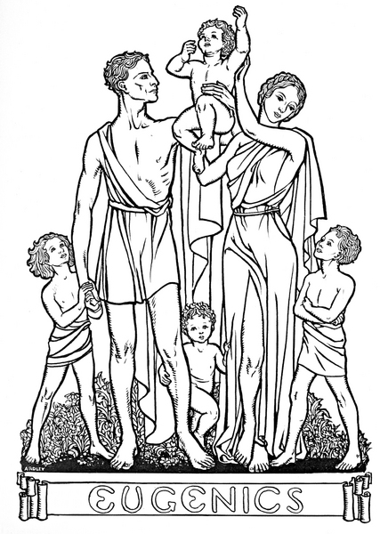

Не так давно в нашей науке слова «евгеника» и «генетика» были ругательными. С генетики проклятие со временем сняли, а вот евгеника – наука об улучшении человеческого рода – так и остается чем-то сомнительным, связанным с бесчеловечными экспериментами нацистов и другими опытами того же толка. Евгеника – это что-то вроде "больного вопроса" для человечества. Поэтому поговорить о ней не только интересно, но и полезно.

Это учение в современном его понимании зародилось в Англии, его лидером был Френсис Гальтон — двоюродный брат Чарльза Дарвина. Именно Гальтон придумал термин «евгеника».

В современной науке многие проблемы евгеники, особенно борьба с наследственными заболеваниями, решаются в рамках генетики человека. В связи с быстрым развитием генетики вообще и геномики в частности евгеника как самостоятельная наука утратила свой смысл.

**Понятие евгеника**

Евгеника (от греч. – «хорошего рода», «породистый») – учение о наследственном здоровье человека, а также о путях улучшения его наследственных свойств. В современной науке многие проблемы евгеники, особенно борьба с наследственными заболеваниями, решаются в рамках генетики человека.

Первый, кто поставил перед собой этот вопрос, был Фрэнсис Гальтон - двоюродный брат Чарльза Дарвина. Гальтон намеревался сделать евгенику, которая, по его мнению, подтверждала право англосаксонской расы на мировое господство, «частью национального сознания, наподобие новой религии».

Хорошо известны предложения Платона по евгеническому устройству общества. Он считал, что не следует растить детей с дефектами или рожденных от неполноценных родителей.

**Виды евгеники**

Различают «позитивную» и «негативную» евгенику (хотя грань между ними условна).

В позитивной евгенике во главу угла ставится вопрос о содействии воспроизводству людей с генетическим кодом, не загрязненным наследственными заболеваниями, а также людей с высоким интеллектом.

В негативной евгенике большее внимание уделяется прекращению воспроизводства физически или умственно неполноценных людей, а также людей, имеющих опасные наследственные заболевания. Негативная евгеника требует, чтобы "негодный человеческий материал" более не размножался. Из данных генетики был сделан вывод, что люди так же, как и растения и животные, должны быть отделены от своих менее полезных членов посредством принудительной стерилизации, тогда как размножаться могут только самые здоровые особи.

Широкую реализацию получила негативная евгеника: во многих странах мира быстро завоевала популярность «научно обоснованная» стерилизация людей, объявленных в конкретном обществе неугодными.

В Китае, Индии широко практикуют диагностику пола плода и часто абортируют девочек. В Германии были объявленные неполноценными евреи и цыгане, несущие угрозу политическому строю представители других политических партий, душевно больные люди, а также гомосексуалисты; в США стерилизации и кастрации подвергались половые извращенцы и коммунисты.

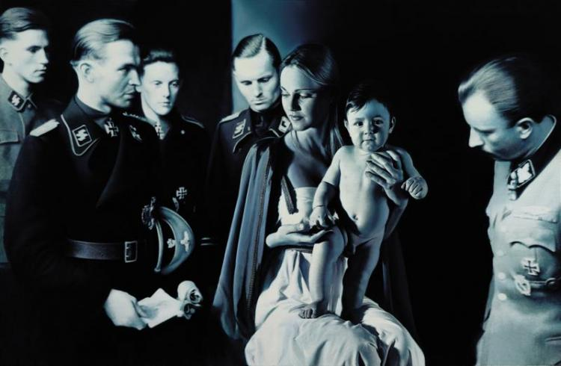

**Евгеника и современность**

Доводы «За»

Предполагается, что в развитых странах растет т. н. генетический груз. В том числе это может быть результатом сохранения маложизнеспособных особей. Второй причиной роста генетического груза является развитие медицины, которое позволяет дойти до репродуктивного возраста лицам, имеющим значительные врожденные генетические аномалии или заболевания. Эти заболевания ранее были препятствием к передаче дефектного генетического материала следующим поколениям.

Доводы «Против»

Во-первых, слабо изучено наследование многих признаков, которые рассматриваются в современном обществе как отрицательные и положительных.

Во-вторых, лица, страдающие врожденными соматическими дефектами могут обладать интеллектуальными качествами, ценными для общества.

**Заключение**

Итак, евгеника безусловно послужила одним из стимулов зарождения и развития генетики человека и ее важной части - медицинской генетики. Поставленные евгеникой цели - освободить генотип человека от вредных наследственных задатков и обогатить его ценными для физического и умственного развития генами - полностью актуальны и теперь.

Как бы ни были гуманны побудительные мотивы евгеники - сделать человечество более здоровым, красивым, одаренным и, в конечном счете, более счастливым, - в самой ее сути есть какой-то изъян. Она не вписывается в сложную структуру человеческого общества, сотканного из противоречий не только биологических, но и юридических, социальных, психологических, религиозных.

**Литература**

1. [**http://ethology.ru/**](http://ethology.ru/)
2. [**http://www.13min.ru/**](http://www.13min.ru/)
3. [**http://www.53l.ru/**](http://www.53l.ru/)
4. [**http://ru.wikipedia.org**](http://ru.wikipedia.org)